**ФЕДЕРАЛЬНОЕ ГОСУДАРСТВЕННОЕ АВТОНОМНОЕ ОБРАЗОВАТЕЛЬНОЕ УЧРЕЖДЕНИЕ ВЫСШЕГО ОБРАЗОВАНИЯ**

**«САНКТ-ПЕТЕРБУРГСКИЙ НАЦИОНАЛЬНЫЙ ИССЛЕДОВАТЕЛЬСКИЙ УНИВЕРСИТЕТ ИТМО»**

**Факультет инфокоммуникационных технологий**

**Дисциплина:**

«Базы данных»

**ОТЧЕТ ПО ЛАБОРАТОРНОЙ РАБОТЕ №2**

«**АНАЛИЗ ДАННЫХ. ПОСТРОЕНИЕ ИНФОЛОГИЧЕСКОЙ МОДЕЛИ ДАННЫХ БД**»

**Выполнил:**

студент группы K32392

Бигачев Василий Андреевич

*_______________________*

(подпись)

**Проверил:**

Говорова Марина Михайловна

*_______________________*

(отметка о выполнении)

*_______________________*

(подпись)

Санкт-Петербург

2023 г.

**Цель работы:** овладеть практическими навыками проведения анализа данных системы и построения инфологической модели данных БД методом «сущность-связь».

## БД «Отель»

### Состав реквизитов сущностей:

Сотрудник (Табельный номер сотрудника, ФИО сотрудника)

Заселение в комнату (Тип комнаты, Номер комнаты, Номер договора, Табельный номер сотрудника, Адрес отеля, Серия и номер паспорта посетителя, Подтверждение оплаты, Скидки при брони, Дата заезда, Дата отъезда)

Посетитель (Серия и номер паспорта посетителя, Постоянный адрес проживания, ФИО посетителя)

Комната (Номер комнаты, Адрес отеля, Тип комнаты, Чистота номера, Даты брони)

Тип комнаты (Номер комнаты, Количество мест, Цена, Удобства)

Отель (Адрес отеля, Название)

Уборка (Номер комнаты, Табельный номер горничной, Адрес отеля, Дата завершения уборки, График уборки)

Горничная (Табельный номер горничной, ФИО горничной)

### Модель в нотации Чена-Кириллова:

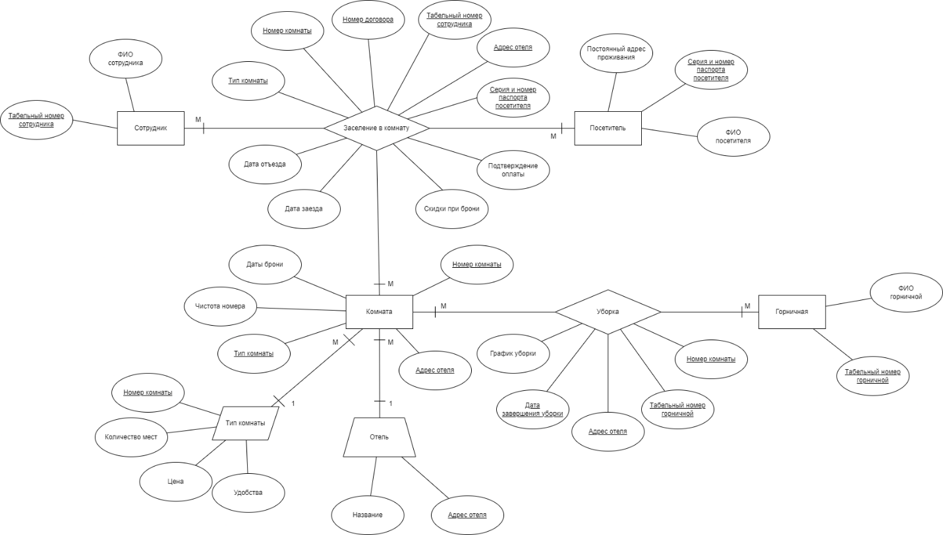

Рисунок 1 – Инфологическая модель.

### Модель в нотации IDEF1X:

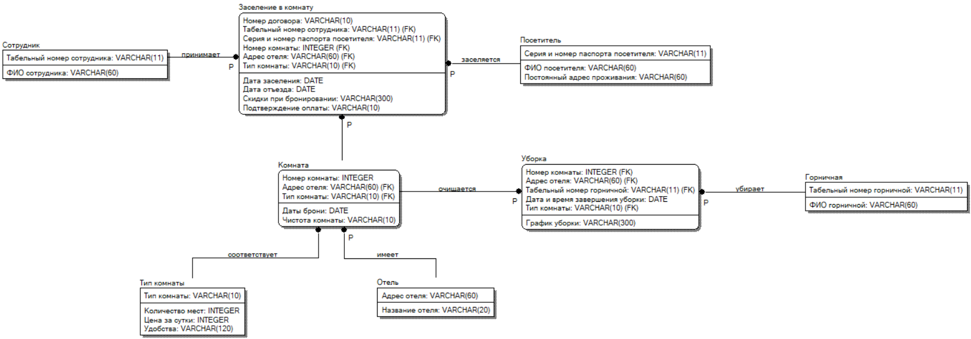

Рисунок 2 – Модель БД в нотации IDEF1X.

### Таблица 1 – Описание атрибутов сущностей

|  |  |  |  |  |  |  |
| --- | --- | --- | --- | --- | --- | --- |
| **Наименова-ние атрибута** | **Тип** | **Первичный ключ** | | **Внеш-ний ключ** | **Обяза-тель-льность** | **Ограниче-ния целостности** |
| **Собствен-ный атрибут** | **Внеш-ний ключ** |
| Сотрудник | | | | | | |
| Табельный номер сотрудника | VARCHAR(11) | + |  |  | + | Уникален, необходимо обеспечить автоматическую генерацию значения |
| ФИО сотрудника | VARCHAR(60) |  |  |  | + |  |
| Заселение в комнату | | | | | | |
| Номер договора | VARCHAR(10) | + |  |  | + | Уникален, записывается как строка из 10 цифр |
| Табельный номер сотрудника | VARCHAR(11) |  | + |  | + | Значение соответствует первичному ключу сущности «Сотрудник» |
| Серия и номер паспорта посетителя | VARCHAR(11) |  | + |  | + | Значение соответствует первичному ключу сущности «Посетитель» |
| **Наименова-ние атрибута** | **Тип** | **Первичный ключ** | | **Внеш-ний ключ** | **Обяза-тель-льность** | **Ограниче-ния целостности** |
| **Собствен-ный атрибут** | **Внеш-ний ключ** |
| Заселение в комнату | | | | | | |
| Номер комнаты | INTEGER |  | + |  | + | Значение соответствует первичному ключу сущности «Комната» |
| Адрес отеля | VARCHAR(60) |  | + |  | + | Значение соответствует первичному ключу сущности «Отель» |
| Тип комнаты | VARCHAR(10) |  | + |  | + | Значение соответствует первичному ключу сущности «Тип комнаты» |
| Дата заселения | DATE |  |  |  | + |  |
| Дата отъезда | DATE |  |  |  | + |  |
| Скидки при бронирован-ии | VARCHAR(300) |  |  |  |  | Описание скидок при брони-ровании.  Бронирование комнаты – дата заселения не совпадает с датой при заключении договора |
| Подтверждение оплаты | VARCHAR(11) |  |  |  | + | Принимает значения «Оплачено» или «Не оплачено» |

|  |  |  |  |  |  |  |
| --- | --- | --- | --- | --- | --- | --- |
| **Наименова-ние атрибута** | **Тип** | **Первичный ключ** | | **Внеш-ний ключ** | **Обяза-тель-льность** | **Ограниче-ния целостности** |
| **Собствен-ный атрибут** | **Внеш-ний ключ** |
| Посетитель | | | | | | |
| Серия и номер паспорта посетителя | VARCHAR(11) | + |  |  | + | Строчка, которая имеет вид «ХХХХ ХХХХХХ», где Х – целые числа. |
| ФИО посетителя | VARCHAR(60) |  |  |  | + |  |
| Постоянный адрес проживания | VARCHAR(60) |  |  |  |  |  |
| Комната | | | | | | |
| Номер комнаты | INTEGER | + |  |  | + | Уникален, не отри-цательное  число. |
| Адрес отеля | VARCHAR(60) |  | + |  | + | Значение соответствует первичному ключу сущности «Отель» |
| Тип комнаты | VARCHAR(10) |  | + |  | + | Значение соответствует первичному ключу сущности «Тип комнаты» |
| Даты брони | List(DATE) |  |  |  |  | Значение соответствует списку дат, в которые комната забро-нирована. |
| Чистота комнаты | VARCHAR(10) |  |  |  | + | Значение равняется «Убран» или «Не убран» |
| **Наименова-ние атрибута** | **Тип** | **Первичный ключ** | | **Внеш-ний ключ** | **Обяза-тель-льность** | **Ограниче-ния целостности** |
| **Собствен-ный атрибут** | **Внеш-ний ключ** |
| Тип комнаты | | | | | | |
| Тип комнаты | VARCHAR(10) | + |  |  | + |  |
| Количество мест | INTEGER |  |  |  | + |  |
| Цена за сутки | INTEGER |  |  |  | + |  |
| Удобства | VARCHAR(120) |  |  |  | + | Перечисление всех удобств, которые есть в комнате |
| Отель | | | | | | |
| Адрес отеля | VARCHAR(60) | + |  |  |  |  |
| Название отеля | VARCHAR(20) |  |  |  |  |  |
| Уборка | | | | | | |
| Номер комнаты | INTEGER |  | + |  | + | Значение соответствует первичному ключу сущности «Комната» |
| Адрес отеля | VARCHAR(60) |  | + |  | + | Значение соответствует первичному ключу сущности «Отель» |
| Табельный номер горничной | VARCHAR(11) |  | + |  |  | Значение соответствует первичному ключу сущности «Горничная» |
| Дата и время завершения уборки | DATE |  |  |  | + | Значение соответствует времени, в которое уборка была завершена |
| **Наименова-ние атрибута** | **Тип** | **Первичный ключ** | | **Внеш-ний ключ** | **Обяза-тель-льность** | **Ограниче-ния целостности** |
| **Собствен-ный атрибут** | **Внеш-ний ключ** |
| Уборка | | | | | | |
| Тип комнаты | VARCHAR(10) |  | **+** |  | + | Значение соответствует первичному ключу сущности «Тип комнаты» |
| График уборки | VARCHAR(300) |  |  |  |  | Значение соответствует расписанию уборки комнат |
| Горничная | | | | | | |
| Табельный номер горничной | VARCHAR(11) | **+** |  |  | + | Уникален, необходимо обеспечить автоматическую генерацию значения |
| ФИО горничной | VARCHAR(60) |  |  |  | + |  |